Pozvánka – Deň matiek

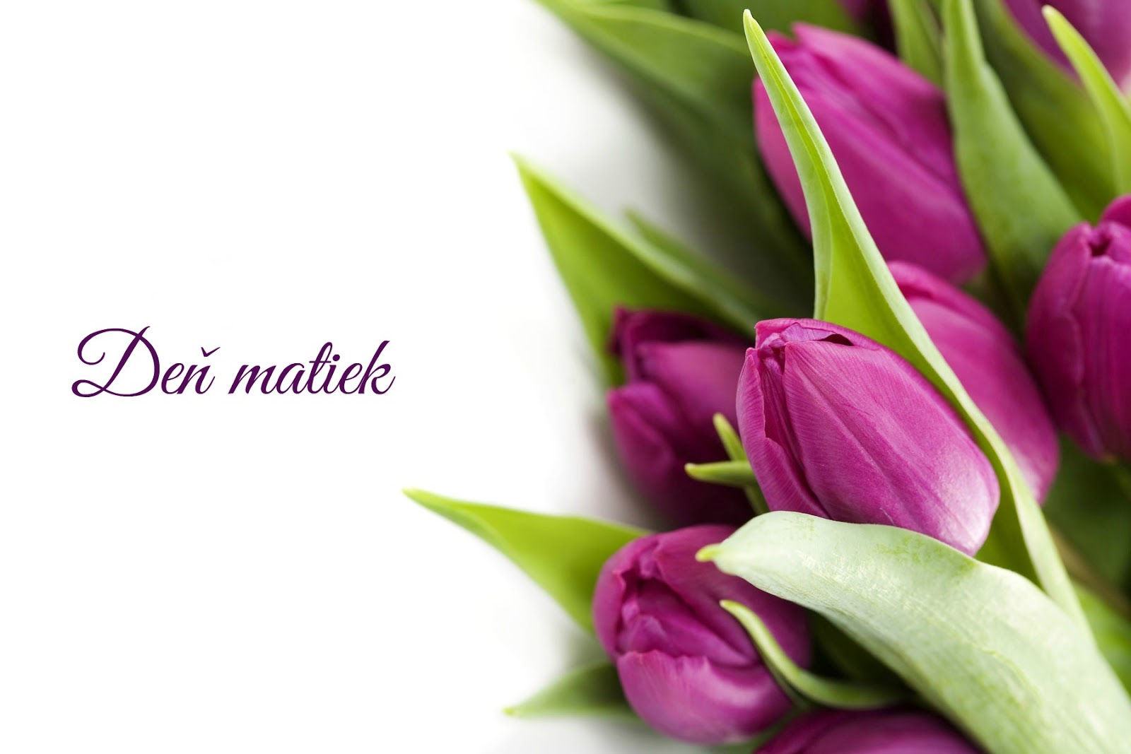

Druhú májovú nedeľu si pripomíname sviatok Deň matiek.
Je určený všetkým mamám, babkám, krstným mamám, tetám...

Pri tejto príležitosti naša Obec Rokytov pri Humennom pripravila v kultúrnom dome program spojený s malým občerstvením.
Na záver potešíme matky malým darčekom.
Pozývame Vás všetkých, ktorí máte chuť sa stretnúť a stráviť spoločne príjemné chvíle.
Kedy: V piatok 13.5.2022 o 16:00 hodine v kultúrnom dome

